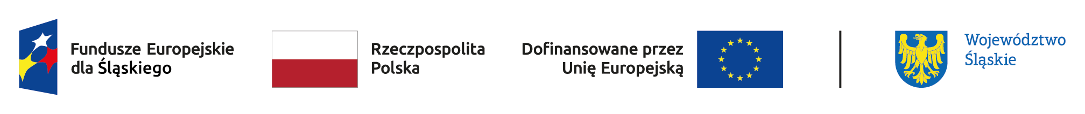
AGENDA KONFERENCJI
Tytuł | Kobiety na rynku pracy w edukacji i biznesie
Data | 26 marca 2024 r.
Godziny | 10:00-13:30
Typ wydarzenia | Konferencja
Organizator | Wojewódzki Urząd Pracy w Katowicach, Śląska Wojewódzka Komenda OHP w Katowicach – Centrum Edukacji i Pracy Młodzieży w Częstochowie
Adres spotkania | Wojewódzki Urząd Pracy w Katowicach - Filia w Częstochowie  al. Niepodległości 20/22, Częstochowa  sala nr 1.02 Stowarzyszenia Księgowych w Polsce (parter)

PROGRAM KONFERENCJI
09:30-10:00 | Rejestracja uczestników
10:00-10:15 | Rozpoczęcie konferencji - przywitanie zaproszonych gości
10:15-10:30 | Sytuacja kobiet na śląskim rynku pracy
10:30-11:45 | Debata: Kobiety na rynku pracy w edukacji i biznesie
11:45-12:15 | Przerwa kawowa
12:15-12:30 | Rola OHP w przygotowaniu młodych kobiet do wejścia na rynek pracy na przykładzie działań doradców zawodowych CEiMP w Częstochowie
12:30-13:00 | Równość szans na rynku pracy. Możliwości wsparcia Funduszy Europejskich – WUP w Katowicach
13:00-13:30 | Fundusze na edukację, zdrowie i włączenie społeczne w 2024 roku – Główny Punkt Informacyjny Funduszy Europejskich
13.30 | Zakończenie konferencji

